Aşağıdaki metinleri bol bol okutunuz. Sonra siz tek tek okuyun öğrenciniz bakmadan deftere yazsın.

Ela al.
Ela lale al.
Ela 3 lale al.
6 lale al.
Ela ala lale al.
7 ala lale al.
Lale al.
Ela lale al.

Lale al.

Lale al.
Ela al.

Ela al.
Lale elle.
Ela elle.

Lale elle.
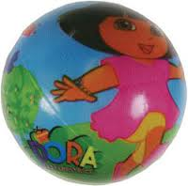
Ela elle.

Aşağıdaki metinleri bol bol okutunuz. Sonra siz tek tek okuyun öğrenciniz bakmadan deftere yazsın.

Ela al.
Ela lale al.
Ela 3 lale al.
6 lale al.
Ela ala lale al.
7 ala lale al.
Lale al.
Ela lale al.

Lale al.
Lale al.
Ela al.
Ela al.
Lale elle.
Ela elle.
Lale elle.
Ela elle.

